
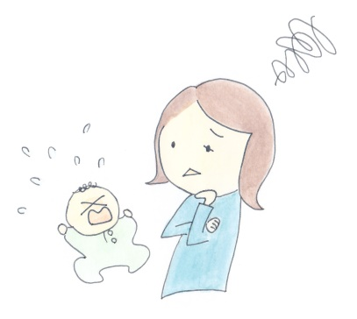
サポートがほしい… ひとりぼっち…
不安がいっぱい…

産後ケア事業

中野市 を利用してみませんか？

出産後、休む間もなく育児が始まり、ママは体も心もクタクタ。
授乳がうまくいかない、泣き止まない、赤ちゃんのお世話の仕方や生活リズムがわからない…
そんなあなたの色々な不安に寄り添いサポートしていく産後ケア事業があります。
ご利用にかかる費用を一部中野市が助成しますので、ぜひご利用ください！

◆相談できる内容

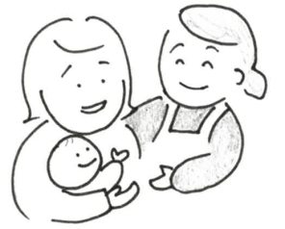
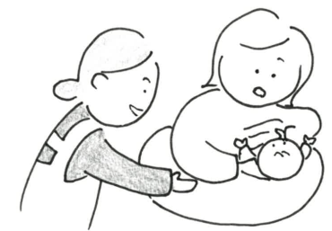
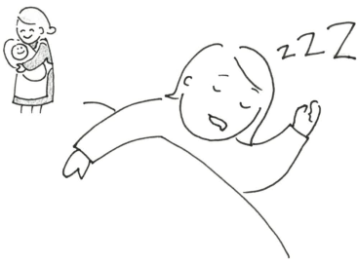
体のサポート 心のサポート 授乳のサポート 育児のサポート

体を休める 産後のお悩み相談 授乳方法のアドバイスや乳房ケア 赤ちゃんのケアに関するアドバイス

◆利用できる人
中野市内に住所がある産後１年未満のママや赤ちゃん

◆利用できる期間
出産後退院の翌日～産後１年以内

◆利用できる回数
宿泊型…７回（必要と認める場合には７回延長可。１泊２日は２回と数える）
通所型…７回
訪問型（ご自宅）…７回
※それぞれ7回ずつの利用が可能です。

◆利用方法

（１）希望の施設に利用予約をお取りください。
（２）ながの電子申請サービスにより、利用日前または利用日当日にお申し込みください。
※電子申請が難しい方は受託施設や市役所にある申請書にご記入いただき、
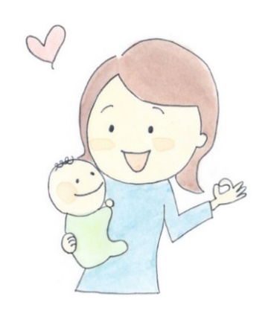
市役所２階健康づくり課母子保健係にお申し込みください。
（３）申請書の内容を確認後、利用承認通知書をお送りしますのでご確認ください。
（４）産後ケア利用後、利用者負担額を受託施設にお支払いください。
母子健康手帳の産後ケア利用のページで利用回数を把握しますので、
利用の際には母子健康手帳を必ずお持ちください。

お問合せ先：中野市健康づくり課母子保健係（内線385・388）

◆令和７年度利用できる施設と自己負担額 （R7.4月現在）

【利用者負担額】
住民税課税世帯に属する利用者…利用料の３割（宿泊のみ2500円の減免あり）
住民税非課税世帯に属する利用者…なし
生活保護世帯…なし
(利用料の３割)
施設名 | 住所 | 電話番号 | 受け入れ可能月齢 | 宿泊  ＜減免後＞ | 通所 |  | 訪問
 |  |  |  | １日 | １日 | 半日 | １回
北信  総合病院 | 中野市  西１－5－63 | 0269  -22  -2151 | 宿泊：おおむね３か月まで  通所・訪問：１歳まで | 4,100円 | 3,000円 | 900円 | 3,000円
保倉  産婦人科  医院 | 中野市  小田中210-2 | 0269  -22  -5000 | 生後90日未満  生後90日～120日未満は要相談 | 4,100円 | 3,000円 | 1,800円
あきさに  助産院  ✿ | 中野市  笠原104-4 | 070  -4427  -8666 | １歳まで |  | 3,900円 | 2,100円 | 2,400円
長野県立  信州医療  センター  ✿ | 須坂市  須坂1332 | 026  -245  -1650 | 宿泊・通所：５か月～6か月まで  訪問：１歳まで | 6,200円 | 3,300円 | 1,650円 | 2,820円
たかの  母子相談室 | 須坂市  亀倉204－45 | 080  -7211  -3838 | １歳まで |  |  |  | 3,000円
助産所  ほやほや  ✿ | 長野市  北堀847－11 | 026  -296  -0777 | 宿泊：おおむね５か月まで  通所・訪問：１歳まで | 7,34０円 | 4,500円 | 2,700円 | 3,300円
ひより助産院・母乳育児相談室  ✿ | 長野市  栗田578 | 026  -262  -1862 | １歳まで |  | 4,500円 | 2,700円 | 600円
清水  産婦人科  医院 | 長野市  川中島町原908-１ | 026  -219  -3838 | 生後３か月まで | 5,900円
吉田病院 | 長野市吉田吉田２丁目  1番26号 | 026  -241  -5952 | 生後３か月まで  生後4か月まで要相談 | 4,700円 | ３,０００円 | 1,800円
板倉レディースクリニック | 長野市稲里町中央1-12-12 | 026  -291  -0707 | 生後３か月未満 | 5,000円 | ３,０００円 | 1,800円

※宿泊は１日利用料×２日分かかります
※産婦の衣服等の洗濯代又はレンタル料、新生児のおむつ、ミルク代等は含まれません
※別途、初診料や食費がかかる施設があります
※✿マークがある施設は、多胎児加算があります（対象の方はお問い合わせください）

